江西省2016年普通高校招生体育专业考试
项目、办法与评分标准

身体素质考试项目、办法与评分标准
一、速度素质
（一）项目
100米跑
按国家田径竞赛规则全能部分100米跑规定进行考试，采用电子仪器计时（备用一套人工计时程序，若仪器出现故障则采用人工计时成绩），每组10人，起跑必须采用蹲踞式和使用起跑器。
（二）评分表（表1～表2）
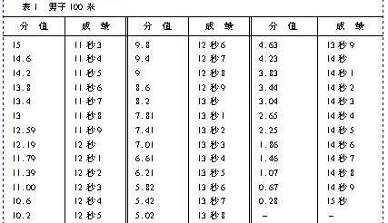
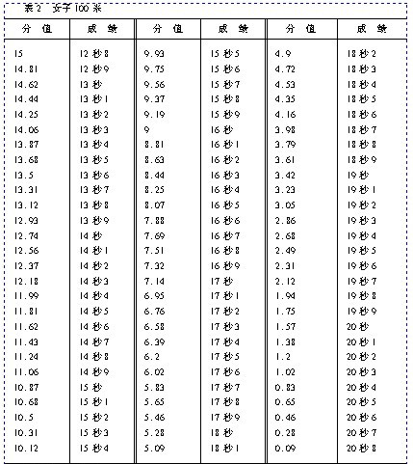
二、下肢力量素质
（一）项目
立定跳远
场地设备：采用电子仪器测量，在专业测试垫上进行，考生应在规定的标志线后起跳。
动作规格：双脚站在起跳线后起跳，身体任何部位不得触线，原地双脚起跳，动作完成后向前走出测验场地。测验时应穿常规运动鞋进行测试。
测验方法：考生徒手试跳三次，每次电子仪器自动记录成绩，以三次试跳中最佳成绩为最终成绩。
（二）评分表（表3～表4）
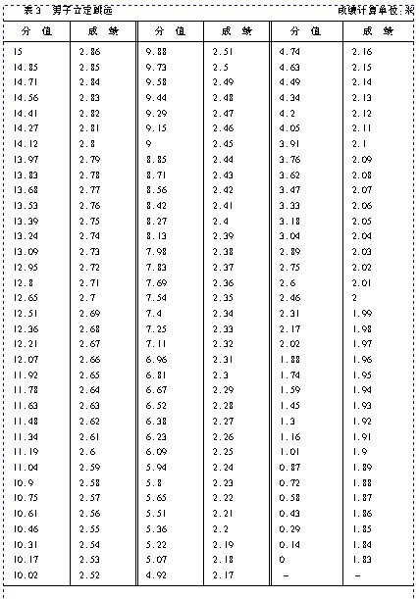
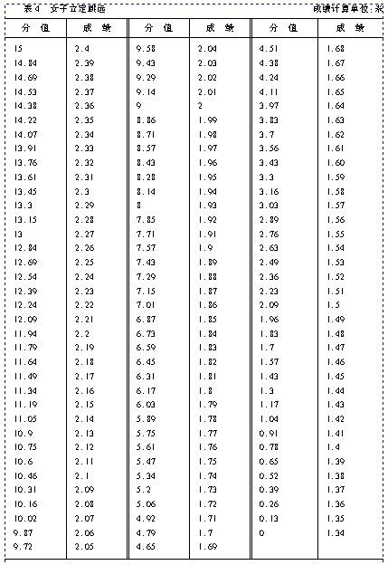
三、耐力素质
（一）项目
800米跑
按国家田径竞赛规则全能部分800米跑规定进行考试，采用电子仪器计时（备用一套人工计时程序，若仪器出现故障则采用人工计时成绩）。考试采用不分道跑的方法进行，每组人数12人。采用站立式起跑，不准穿钉鞋参加考试。
(二)评分表(表5～表6)
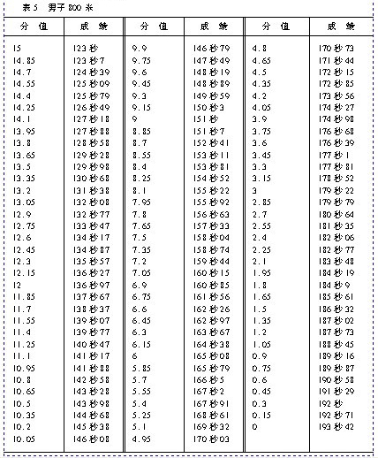
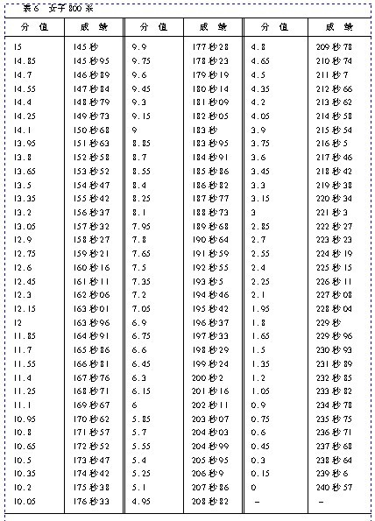

专项技术考试项目与评分标准
一、篮球（往返运球投篮）
考试方法：考生从球场右侧边线中点开始（脚离地面开始计时），面向球篮运球（左右手不限，下同）上篮，单边运球时，球击打地面要有两次以上，整个过程球击地面至少八次。投中篮后（投篮方法不限，下同），继续运球至左侧边线中点（必须踏线，未踏到线技评扣1分），然后折转继续运球上篮，投中后运球回到原起点完毕。运球上篮时，球击打地面单边不足两次，带有明显抛球或抱球跑等违规动作，每次违规技评扣1分。
评分办法：达标为12分，技评为3分，满分为15分。每位考生考试两次，每次成绩为该次运球投篮成绩与技评成绩之和，取最佳一次成绩为最终成绩。 评分标准（表7）
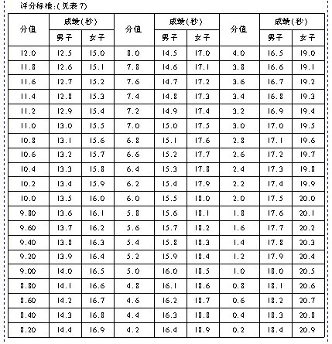
二、足球（20米运球绕杆射门）
考试场地设置：在罚球区线中点处，画一条20米长的垂线，距离罚球区线之远端为起点，距离罚球线2米处起，沿20米垂线插置标志杆8根，杆间距为2米。第8根标志杆距起点4米，详见下图所示，标杆固定垂直于地面上，以受试者不碰倒为宜。杆高至少1.5米。
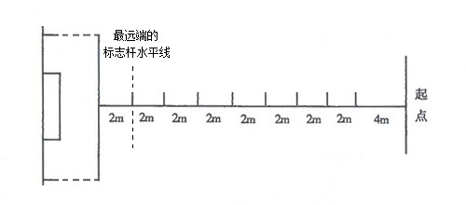
图1 20绕杆射门测试图

考试方法：考生从起点开始运球，球前端部分过起点线电计时开始，运球逐个绕过标志杆后完成射门，当球前端越过最远端的标志杆水平线电计时结束，运球漏杆无成绩。（特别提醒：考试中“一竿一跳跃”的过竿方法是错误的技术动作，采用“一竿一跳跃”的过竿方法的考生按零分计算成绩。）
评分方法：绕杆时间为11分（电子计时）（详见下表1），技术评定为4分，满分为15分。每位考生考试两次，每次成绩为该次绕杆成绩与技评成绩之和，取最佳一次成绩为最终成绩。
技术评定（4分）：
射门进球（1分）：射门球不进（包括打门柱或横梁未进），此技评得0分；
绕杆动作（1分）：从过杆技术和整体动作的连贯性进行考评；
射门动作（2分）：从完成绕杆后射门连贯性、协调性；射门的力量、速度；射门动作完成的效果进行考评；


评分标准（表8）
男生 |  |  |  | 女生
成绩（秒） | 分值 | 成绩（秒） | 分值 | 成绩（秒） | 分值 | 成绩（秒） | 分值
5.60 | 11.0 | 7.30 | 4.90 | 6.10 | 11.0 | 7.80 | 4.90
5.65 | 10.8 | 7.35 | 4.75 | 6.15 | 10.8 | 7.85 | 4.75
5.70 | 10.6 | 7.40 | 4.60 | 6.20 | 10.6 | 7.90 | 4.60
5.75 | 10.4 | 7.45 | 4.45 | 6.25 | 10.4 | 7.95 | 4.45
5.80 | 10.2 | 7.50 | 4.30 | 6.30 | 10.2 | 8.00 | 4.30
5.85 | 10.0 | 7.55 | 4.15 | 6.35 | 10.0 | 8.05 | 4.15
5.90 | 9.80 | 7.60 | 4.00 | 6.40 | 9.80 | 8.10 | 4.00
5.95 | 9.60 | 7.65 | 3.85 | 6.45 | 9.60 | 8.15 | 3.85
6.00 | 9.40 | 7.70 | 3.70 | 6.50 | 9.40 | 8.20 | 3.70
6.05 | 9.20 | 7.75 | 3.55 | 6.55 | 9.20 | 8.25 | 3.55
6.10 | 9.00 | 7.80 | 3.40 | 6.60 | 9.00 | 8.30 | 3.40
6.15 | 8.80 | 7.85 | 3.25 | 6.65 | 8.80 | 8.35 | 3.25
6.20 | 8.60 | 7.90 | 3.10 | 6.70 | 8.60 | 8.40 | 3.10
6.25 | 8.40 | 7.95 | 2.95 | 6.75 | 8.40 | 8.45 | 2.95
6.30 | 8.20 | 8.00 | 2.80 | 6.80 | 8.20 | 8.50 | 2.80
6.35 | 8.00 | 8.05 | 2.65 | 6.85 | 8.00 | 8.55 | 2.65
6.40 | 7.80 | 8.10 | 2.50 | 6.90 | 7.80 | 8.60 | 2.50
6.45 | 7.60 | 8.15 | 2.35 | 6.95 | 7.60 | 8.65 | 2.35
6.50 | 7.40 | 8.20 | 2.20 | 7.00 | 7.40 | 8.70 | 2.20
6.55 | 7.20 | 8.25 | 2.05 | 7.05 | 7.20 | 8.75 | 2.05
6.60 | 7.00 | 8.30 | 1.90 | 7.10 | 7.00 | 8.80 | 1.90
6.65 | 6.85 | 8.35 | 1.75 | 7.15 | 6.85 | 8.85 | 1.75
6.70 | 6.70 | 8.40 | 1.60 | 7.20 | 6.70 | 8.90 | 1.60
6.75 | 6.55 | 8.45 | 1.45 | 7.25 | 6.55 | 8.95 | 1.45
6.80 | 6.40 | 8.50 | 1.30 | 7.30 | 6.40 | 9.00 | 1.30
6.85 | 6.25 | 8.55 | 1.15 | 7.35 | 6.25 | 9.05 | 1.15
6.90 | 6.10 | 8.60 | 1.00 | 7.40 | 6.10 | 9.10 | 1.00
6.95 | 5.95 | 8.65 | 0.85 | 7.45 | 5.95 | 9.15 | 0.85
7.00 | 5.80 | 8.70 | 0.70 | 7.50 | 5.80 | 9.20 | 0.70
7.05 | 5.65 | 8.75 | 0.55 | 7.55 | 5.65 | 9.25 | 0.55
7.10 | 5.50 | 8.80 | 0.40 | 7.60 | 5.50 | 9.30 | 0.40
7.15 | 5.35 | 8.85 | 0.25 | 7.65 | 5.35 | 9.35 | 0.25
7.20 | 5.20 | 8.90 | 0.10 | 7.70 | 5.20 | 9.40 | 0.10
7.25 | 5.05 | 9.00 | 0.00 | 7.75 | 5.05 | 9.50 | 0.00

